

Fundacja Avalon
biuroprasowe.fundacjaavalon.pl

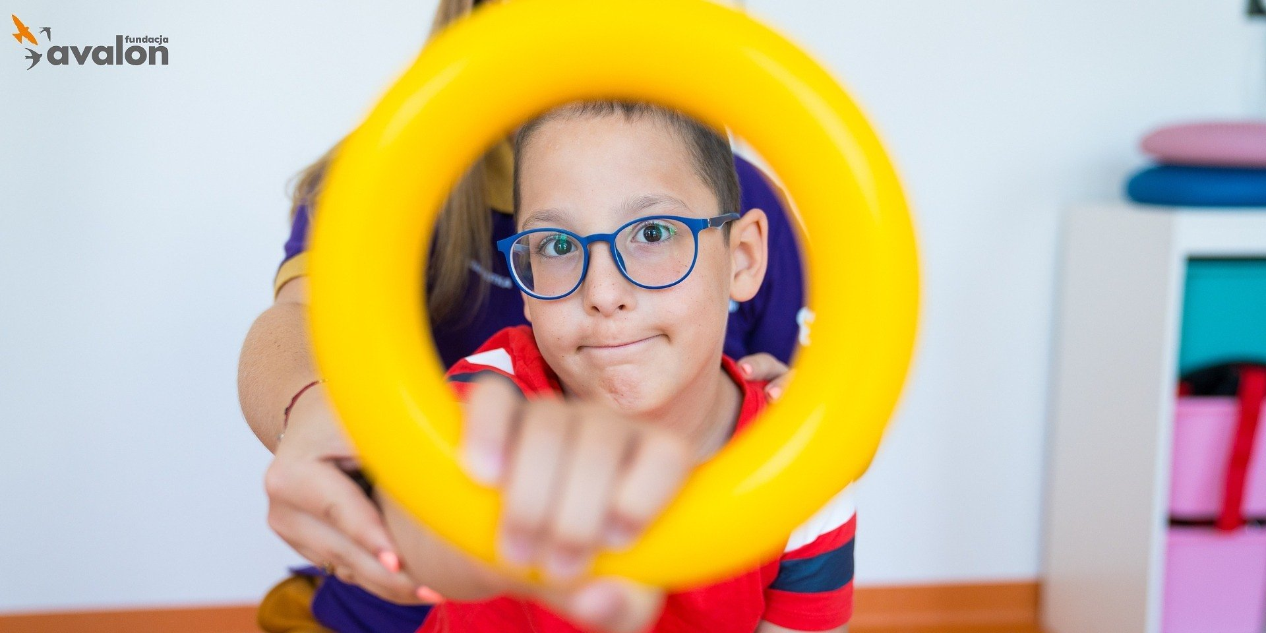

Pomoc, która ma realny wpływ. Fundacja Avalon kontynuuje wsparcie dla uchodźców z niepełnosprawnościami.

2025-06-20

Z okazji Dnia Uchodźcy Fundacja Avalon przypomina o potrzebach, działaniach i przyszłości Centrum Pomocy Uchodźcom z Niepełnosprawnościami, które niesie specjalistyczną pomoc osobom z niepełnosprawnościami z Ukrainy. Dzięki zaufaniu darczyńców i międzynarodowych partnerów wsparcie otrzymały już tysiące osób. Jednakże potrzeby wciąż są duże. Od wybuchu wojny w Ukrainie do Polski przybyły miliony osób szukających schronienia i nowego życia. Wśród nich znalazły się także osoby z niepełnosprawnościami, często w wyjątkowo trudnej sytuacji zdrowotnej, psychicznej i społecznej. Z myślą o nich Fundacja Avalon stworzyła Centrum Pomocy Uchodźcom z Niepełnosprawnościami, unikalne miejsce na mapie Polski, oferujące kompleksowe wsparcie: od rehabilitacji i pomocy sprzętowej po konsultacje i działania integracyjne.

<b>Działania, które odpowiadają na realne potrzeby</b>

Fundacja Avalon należy do Refugee Response Plan – sieci 77 organizacji pozarządowych działających w Polsce pod przewodnictwem UNHCR i WHO, które corocznie opracowują plan reagowania na sytuację uchodźców w Unii Europejskiej oraz dalszego wsparcia dla Ukrainy. Od początku działalności Centrum udzieliło ponad 19 tysięcy konsultacji telefonicznych, zorganizowało ponad 2 800 godzin rehabilitacji oraz przekazało pomoc rzeczową i finansową o łącznej wartości przekraczającej 2 miliony złotych. Potrzebny sprzęt trafił już do ponad 3 500 osób, a codzienna pomoc obejmuje zarówno dzieci, jak i dorosłych.

W naszej pracy widzimy nie tylko statystyki, ale widzimy przede wszystkim osoby, ich historie i emocje. Każda godzina rehabilitacji, każda udzielona porada to krok w stronę większej samodzielności i poczucia godności. To dla tych osób działamy każdego dnia. Choć nie możemy zmienić ich przeszłości, mamy realny wpływ na przyszłość. Nasze działania nie są jedynie pomocą doraźną, to wyraz zaangażowania w ludzi, którzy dzięki odpowiedniemu wsparciu mogą aktywnie uczestniczyć w budowaniu silniejszego, bardziej otwartego i solidarnego społeczeństwa.
mówi Regina Romanenko, kierowniczka Centrum Pomocy Uchodźcom z Niepełnosprawnościami Fundacji Avalon.

Wsparcie oferowane przez Fundację Avalon to działania zaplanowane tak, by przywracać samodzielność, godność i poczucie bezpieczeństwa. Osoby objęte wsparciem korzystają z konsultacji medycznych, pomocy psychologicznej, lekcji języka polskiego i pomocy prawnej. Dzieci i młodzież mogą uczestniczyć w zajęciach edukacyjnych i integracyjnych, takich jak spacery po Warszawie, wydarzenia kulturalne czy warsztaty adaptacyjne.

Centrum Pomocy Uchodźcom z Niepełnosprawnościami stało się dla wielu uchodźców bezpieczną przestrzenią, w której mogą budować nowe życie – bez barier i lęku. W 2025 roku tylko w pierwszym półroczu zrealizowano już ponad 1 700 konsultacji telefonicznych oraz kilkaset godzin rehabilitacji. Pomoc sprzętowa przekroczyła wartość 180 tysięcy złotych.

<b>Jak można pomóc?</b>

Dzięki współpracy z darczyńcami i organizacjami międzynarodowymi udało się już zmienić życie tysięcy osób. Ale by kontynuować tę pracę, potrzebne jest dalsze wsparcie. Dorzuć się dozrzutki narzecz Centrum Pomocy Uchodźcom zNiepełnosprawnościami! Każda wpłata pomoże kontynuować działania, które zmieniają życie uchodźców zniepełnosprawnościami. Każda złotówka ma znaczenie.

Wpłacam naZrzutkę

NacoFundacja Avalon przeznaczy wpłaconepieniądze:

· 50 zł – to 20 minut rehabilitacji

· 140 zł – to lekcja języka polskiego

· 150 zł – to godzina terapii, która przywraca samodzielność

· 500 zł – to szansa na zakup potrzebnego sprzętu

<b>Prawdziwe historie</b>

W centrum wszystkich działań Fundacji Avalon są konkretne osoby i ich codzienne zmagania. Osoby, które często nie miały wcześniej dostępu do rehabilitacji, dziś odzyskują sprawność i samodzielność. Dzieci, które przybyły do Polski bez sprzętu ortopedycznego, dziś stawiają swoje pierwsze kroki z pomocą odpowiednio dobranych ortez. Młodzi ludzie uczą się języka, podejmują pracę, angażują się w życie lokalnych społeczności. Te historie pokazują, jak wielką siłę ma realna, mądra pomoc.

Fundacja Avalon kontynuuje swoją misję i zapowiada dalsze działania, zarówno w Warszawie, jak i online. Planowane są kolejne godziny rehabilitacji, warsztaty, zakup sprzętu, konsultacje specjalistyczne i działania integracyjne. Pomóc może każdy, nawet najmniejsze wsparcie finansowe przekłada się bezpośrednio na poprawę życia jednej osoby. Z okazji Dnia Uchodźcy Fundacja Avalon przypomina: solidarność to nie slogan. To codzienny wybór, decyzja o byciu obok drugiego człowieka. Wspierając działania Centrum Pomocy Uchodźcom z Niepełnosprawnościami, każdy z nas może mieć wpływ na losy osób, które musiały zostawić wszystko i dziś budują swoje życie od nowa i z nadzieją, że nie są same.
podkreśla Regina Romanenko.

Fundacja Avalon to jedna z największych organizacji pozarządowych w Polsce wspierających osoby z niepełnosprawnościami i przewlekle chore, powstała w 2006 roku, a od roku 2009 posiada status organizacji pożytku publicznego. Ma siedzibę w Warszawie, jednak swoim wsparciem obejmuje osoby potrzebujące z całej Polski. Fundacja oferuje pomoc potrzebującym w obszarze finansowym, a także prowadzi szereg programów społecznych i edukacyjnych, mających na celu aktywizację OzN, a także zmianę postrzegania osób z niepełnosprawnościami w polskim społeczeństwie. Fundacja Avalon aktualnie wspiera około 15 500 osób z całej Polski. Łączna wartość pomocy udzielonej przez Fundację swoim podopiecznym wynosi blisko 480 mln.

 | pomoc-ktora-ma-realny-wplyw-funda.pdf | Download
 | pomoc-ktora-ma-realny-wplyw-funda.docx | Download
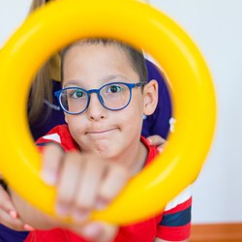 | dzien-uchodzcy-prowly-1920x960.jpg | Download

